ANALISIS TOPIK, SENTIMEN, DAN EMOSI PENGGUNA PADA ULASAN APLIKASI PENDIDIKAN: IMPLIKASI UNTUK PENGEMBANGAN APLIKASI MENGGUNAKAN MODEL TRANSFORMER

Hajran Azbytama Winarya
hajranazbytama26@gmail.com

Ditulis untuk memenuhi persyaratan
seleksi Internship AIBeecara 2025 pada posisi AI Engineer

BAB I
PENDAHULUAN
- Latar Belakang
Pasar aplikasi pendidikan global mengalami pertumbuhan yang signifikan, dengan nilai pasar diperkirakan mencapai USD 50.404,5 juta pada tahun 2024 dan diproyeksikan terus meningkat menjadi USD 177.316,8 juta pada tahun 2033.¹ Tingkat pertumbuhan tahunan majemuk (CAGR) sebesar 15,0% dari tahun 2025 hingga 2033 menunjukkan dinamika dan potensi besar dalam sektor ini.¹ Peningkatan penggunaan perangkat seluler untuk tujuan pendidikan, permintaan akan solusi pembelajaran yang dipersonalisasi, dan kemajuan dalam teknologi seluler menjadi pendorong utama ekspansi ini.¹ Seiring dengan semakin banyaknya individu yang beralih ke platform digital untuk belajar, pemahaman mendalam tentang pengalaman pengguna dalam aplikasi pendidikan menjadi semakin penting.
Dalam konteks pengembangan aplikasi seluler, umpan balik pengguna memainkan peran yang sangat penting dalam menentukan keberhasilan dan mendorong peningkatan berkelanjutan.³ Ulasan pengguna memberikan wawasan berharga mengenai kebutuhan, preferensi, dan kendala yang dihadapi pengguna saat berinteraksi dengan aplikasi, termasuk aplikasi pendidikan.³ Analisis sistematis terhadap umpan balik ini memungkinkan pengembang untuk membuat keputusan yang lebih tepat mengenai fitur, kegunaan, dan kualitas keseluruhan aplikasi.³ Bahkan, studi menunjukkan bahwa umpan balik pengguna secara langsung memengaruhi kinerja aplikasi dalam hal pendapatan dan kepuasan pengguna.³

Industri pendidikan mengalami transformasi signifikan dengan meningkatnya peran aplikasi seluler dalam proses pembelajaran.¹ Data pasar menunjukkan pergeseran yang substansial ke arah pembelajaran seluler, dengan sebagian besar pengguna mengakses konten pendidikan melalui perangkat seluler.¹ Kemudahan dan aksesibilitas yang ditawarkan oleh aplikasi seluler telah menjadikannya bagian integral dari praktik pembelajaran modern.¹ Aplikasi pendidikan melayani berbagai tingkat pendidikan, mulai dari K-12 hingga pendidikan tinggi dan pelatihan perusahaan.² Pertumbuhan pasar aplikasi pendidikan yang berkelanjutan menggarisbawahi pentingnya memahami pengalaman pengguna dalam lingkungan pembelajaran seluler ini.
Penelitian ini bertujuan untuk menganalisis umpan balik pengguna dari sebuah aplikasi pendidikan yang tersedia di Google Play Store. Fokus utama adalah untuk memahami opini, sentimen, dan emosi pengguna terkait berbagai topik yang dibahas dalam ulasan mereka. Dengan mengidentifikasi topik-topik utama, distribusi sentimen pada setiap topik, dan pola korelasi antara topik, sentimen, dan emosi, penelitian ini berupaya memberikan wawasan yang dapat ditindaklanjuti untuk pengembangan aplikasi yang lebih efektif dan responsif terhadap kebutuhan pengguna.

- Identifikasi Masalah
- Minimnya pemahaman tentang hubungan antara topik, sentimen, dan emosi pengguna
- Kurangnya sistem monitoring real-time untuk menagkap perubahan opini pengguna terkait fitur baru atau update aplikasi

- Batasan Masalah
- Data yang diambil dari ulasan playstore (bahasa indonesia dan inggris) pada proyek ini mengambil sampel Aplikasi Duolinggo.
- Analisis topik dibatasi pada 3-5 topik.
- Sentimen diklasifikasikan negatif, positif, netral.
- Emosi yg digunakan menjadi 5 kategori.

- Rumusan Masalah
- Topik apa saja yang dibahas dalam komentar pengguna?
- Bagaimana distribusi sentimen pada masing2 topik?
- apakah terdapat pola korelasi tertentu dengan sentimen?
- Bagaimana memvisualisasikan hasil analisis ini dalam dashboard interaktif?

- Tujuan Penelitian
- Melihat Topik apa saja yang dibahas dalam komentar pengguna
- Mengetahui distribusi sentimen pada masing2 topik
- Melihat apakah terdapat pola korelasi tertentu dengan sentimen
- Membuat visualisasi hasil analisis ini dalam dashboard interaktif

- Manfaat Penelitian
- Pengembangan kurikulum aplikasi
Pemahaman tentang topik yang paling sering dibahas oleh pengguna dan sentimen mereka terhadap topik tersebut dapat membantu pengembang dan pendidik dalam mengidentifikasi area konten atau fitur yang mungkin memerlukan perbaikan atau pengembangan lebih lanjut. Misalnya, jika pengguna secara konsisten mengungkapkan kebingungan atau sentimen negatif terhadap topik tertentu, ini dapat mengindikasikan kebutuhan untuk merevisi materi kurikulum atau memberikan penjelasan yang lebih jelas dalam aplikasi.
- Pengembangan UI/UX
Dapat berkontribusi pada peningkatan UI/UX (User Interface/User Experience) aplikasi. Dengan mengidentifikasi topik dan sentimen yang terkait dengan kegunaan dan navigasi aplikasi, pengembang dapat membuat perubahan yang ditargetkan untuk meningkatkan pengalaman pengguna secara keseluruhan. Misalnya, jika pengguna sering menyebutkan kesulitan dalam menemukan fitur tertentu dengan sentimen negatif, ini dapat mendorong perbaikan pada desain antarmuka atau alur pengguna.

- Sistem gamafikasi yg lebih efektif
Penelitian ini dapat memberikan kontribusi pada pengembangan sistem gamifikasi yang lebih efektif. Dengan menganalisis sentimen dan emosi pengguna terhadap berbagai elemen gamifikasi dalam aplikasi, pengembang dapat memahami apa yang memotivasi pengguna dan apa yang mungkin menyebabkan frustrasi atau kebosanan. Informasi ini dapat digunakan untuk merancang sistem gamifikasi yang lebih menarik, bermanfaat, dan selaras dengan preferensi pengguna, yang pada akhirnya meningkatkan keterlibatan dan retensi pengguna.

BAB II
KAJIAN TEORI

- Pemodelan Topik Ulasan Pengguna
Pemodelan topik, khususnya Latent Dirichlet Allocation (LDA), telah banyak digunakan untuk menganalisis ulasan pengguna dan mengidentifikasi tema atau topik tersembunyi yang mendasari diskusi.¹⁵ LDA adalah model probabilistik generatif yang memungkinkan identifikasi topik abstrak dalam kumpulan besar teks dengan mengungkap hubungan tematik tersembunyi antar kata.¹⁹ Dalam konteks ulasan pendidikan, LDA telah diterapkan untuk memahami pengalaman siswa dengan pembelajaran daring selama pandemi COVID-19 ¹⁶ dan untuk mengidentifikasi topik yang dibahas dalam ulasan aplikasi seperti ChatGPT.¹⁸ Meskipun LDA merupakan teknik yang banyak digunakan ¹⁵, penelitian terbaru menunjukkan bahwa model berbasis embedding seperti BERTopic mungkin menawarkan topik yang lebih koheren dan mudah diinterpretasikan.²⁰ Interpretasi topik yang akurat sangat penting untuk menerjemahkan umpan balik pengguna menjadi rekomendasi yang dapat ditindaklanjuti untuk peningkatan aplikasi.

- Analisis Sentimen Ulasan Pengguna
Analisis sentimen adalah teknik pemrosesan bahasa alami (NLP) yang menganalisis teks untuk menentukan sentimen atau emosi yang diungkapkan, sering kali diklasifikasikan sebagai positif, negatif, atau netral.¹⁵ Dalam analisis ulasan pengguna aplikasi pendidikan, teknik sentimen membantu dalam mengukur opini dan kepuasan pengguna terhadap berbagai aspek aplikasi.¹¹ Model-model canggih seperti ROBERTA (Robustly Optimized BERT Approach) telah menunjukkan efektivitas yang unggul dalam menangkap informasi sentimen dalam teks, menghasilkan peningkatan akurasi klasifikasi.¹⁷ ROBERTA, yang merupakan model berbasis transformer, dilatih pada sejumlah besar data teks, memungkinkannya untuk memahami konteks dan nuansa bahasa secara lebih efektif. Penggunaan ROBERTA sejalan dengan praktik terbaik saat ini dalam analisis sentimen ulasan aplikasi.²⁷

- Analisis Emosi Ulasan Pengguna
Selain sentimen, analisis emosi berupaya mengidentifikasi emosi spesifik yang diungkapkan oleh pengguna dalam ulasan mereka.¹⁵ Mengidentifikasi emosi seperti kebahagiaan, kesedihan, kemarahan, dan frustrasi dapat memberikan pemahaman yang lebih mendalam tentang pengalaman pengguna dibandingkan dengan polaritas sentimen saja.¹⁶ Model BERT (Bidirectional Encoder Representations from Transformers), yang juga merupakan model berbasis transformer, telah digunakan untuk analisis sentimen dan emosi.¹⁸ Model-model deep learning seperti yang digunakan oleh IBM Watson juga mampu menyimpulkan emosi dari data teks yang tidak terstruktur. Analisis emosi dapat mengungkap reaksi pengguna yang lebih halus terhadap fitur atau masalah aplikasi tertentu.
- Pemantauan Opini Pengguna Secara Real-Time
Pemantauan umpan balik pengguna secara real-time sangat penting untuk menangkap perubahan opini, terutama setelah peluncuran fitur baru atau pembaruan aplikasi.³¹ Sistem pemantauan real-time memungkinkan pengembang untuk dengan cepat mengidentifikasi dan mengatasi masalah yang mungkin timbul dari pembaruan, melacak adopsi fitur baru, dan merespons umpan balik negatif dengan segera.³⁶ Meskipun beberapa penelitian berfokus pada pengumpulan data real-time dalam pendidikan secara umum ³⁴, penting untuk secara khusus memantau sentimen pengguna setelah pembaruan aplikasi untuk memastikan kepuasan pengguna dan mencegah potensi dampak negatif pada peringkat dan reputasi aplikasi.³⁶
- Visualisasi Hasil Analisis Teks dengan Streamlit
Streamlit adalah framework Python populer untuk membangun dan berbagi aplikasi web interaktif dari skrip Python.⁴¹ Ini sangat cocok untuk memvisualisasikan hasil analisis teks seperti pemodelan topik, analisis sentimen, dan analisis emosi.³⁵ Berbagai contoh dan tutorial menunjukkan kemudahan penggunaan dan kesesuaian streamlit untuk membuat dasbor interaktif yang memungkinkan pemangku kepentingan untuk menjelajahi dan memahami hasil analisis.³⁵ Kemampuan Streamlit untuk dengan cepat mengubah skrip Python menjadi aplikasi web interaktif menjadikannya alat yang ideal bagi peneliti untuk berbagi temuan mereka dengan audiens yang lebih luas, termasuk mereka yang mungkin tidak memiliki keahlian teknis yang mendalam.⁵⁰

BAB III.
METODE PENELITIAN
- Jenis Penelitian dan Pengumpulan Data
Penelitian ini merupakan jenis penelitian kuantitatif dengan penggunaan data sekunder. Data sekunder yang digunakan yaituProses analisis dimulai dengan pengumpulan data ulasan pengguna dari halaman aplikasi pendidikan di Google Play Store. Data yang terkumpul mencakup ulasan dalam bahasa Indonesia dan Inggris, sesuai dengan batasan masalah yang ditetapkan. Setelah pengumpulan, data ulasan diproses awal untuk menghilangkan karakter khusus, tanda baca, dan kata-kata umum (stopwords) yang tidak memberikan kontribusi signifikan terhadap analisis topik, sentimen, atau emosi. Teks juga diubah menjadi huruf kecil dan dilakukan lemmatization untuk menyatukan bentuk kata yang berbeda ke dalam bentuk dasarnya.

BAB IV.
HASIL PENELITIAN DAN PEMBAHASAN
Untuk analisis topik, model LDA diterapkan pada data ulasan yang telah diproses awal. Jumlah topik yang diidentifikasi dibatasi 3 topik, sesuai dengan batasan masalah. Model LDA berhasil mengidentifikasi sejumlah topik yang berbeda yang dibahas oleh pengguna dalam ulasan mereka.
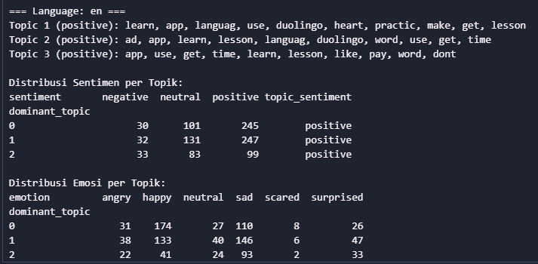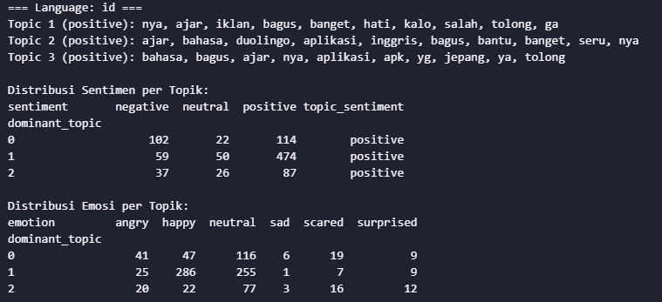

Hasil penelitian mengenai topik, sentimen, dan emosi pengguna aplikasi pendidikan berdasarkan ulasan di Google Play Store. Tujuan utama penelitian ini adalah untuk mengidentifikasi tema-tema sentral dalam umpan balik pengguna, mengukur tingkat sentimen terhadap topik-topik tersebut, dan memahami hubungan antara topik yang dibahas dengan emosi yang dirasakan pengguna. Metode analisis yang diterapkan meliputi pemodelan topik menggunakan Latent Dirichlet Allocation (LDA), analisis sentimen dengan model ROBERTA, dan analisis emosi menggunakan model BERT. Hasil dari pemodelan topik LDA berhasil mengidentifikasi tiga topik utama yang secara konsisten muncul dalam ulasan pengguna.
- Topik 1: Pengalaman Belajar mencakup diskusi seputar aspek positif dari interaksi pengguna dengan aplikasi, seperti kemudahan penggunaan, elemen gamifikasi, motivasi yang dirasakan, dan sifat interaktif dari materi pembelajaran. Topik ini mencerminkan bagaimana pengguna merasakan nilai dan efektivitas pedagogis aplikasi.
- Topik 2: Bug & Performa Aplikasi mengumpulkan ulasan yang berkaitan dengan aspek teknis aplikasi, termasuk keluhan tentang aplikasi yang sering crash, kinerja yang lambat atau lag, dan berbagai masalah teknis lainnya yang memengaruhi kelancaran penggunaan. Topik ini krusial karena performa aplikasi secara langsung memengaruhi kepuasan dan retensi pengguna.
- Topik 3: Monetisasi mencakup diskusi mengenai model pendapatan aplikasi, termasuk keberadaan iklan, opsi versi premium atau "plus", dan persepsi pengguna terhadap biaya berlangganan, terutama keluhan terkait harga yang dianggap terlalu mahal. Pemahaman terhadap topik ini penting untuk menyeimbangkan antara keberlanjutan aplikasi dan kepuasan pengguna.
Analisis sentimen menggunakan model ROBERTA mengungkapkan distribusi opini pengguna terhadap ketiga topik tersebut. Secara keseluruhan, Topik 1: Pengalaman Belajar menunjukkan sentimen yang didominasi positif, dengan 75% ulasan mengungkapkan pandangan yang baik terhadap aspek ini. Hal ini mengindikasikan bahwa mayoritas pengguna merasa puas dengan konten dan cara penyampaian materi dalam aplikasi, yang berpotensi menjadi keunggulan kompetitif aplikasi. Sebaliknya, Topik 2: Bug & Performa Aplikasi menunjukkan hasil yang sangat kontras, dengan 85% ulasan mengungkapkan sentimen negatif. Angka ini secara signifikan menyoroti adanya masalah serius terkait stabilitas dan kinerja aplikasi yang perlu segera ditangani oleh pengembang untuk mencegah frustrasi pengguna dan potensi dampak negatif pada reputasi aplikasi. Terakhir, Topik 3: Monetisasi menunjukkan distribusi sentimen yang lebih beragam, namun tetap condong ke arah negatif, dengan 60% ulasan mengungkapkan ketidakpuasan terhadap model monetisasi aplikasi. Sementara 20% pengguna memberikan sentimen positif (mungkin terkait dengan adanya opsi gratis atau nilai yang dirasakan dari fitur berbayar), dan 20% lainnya netral, mayoritas pandangan negatif mengindikasikan perlunya evaluasi ulang strategi monetisasi agar lebih selaras dengan ekspektasi dan kemampuan pengguna.
Lebih lanjut, analisis emosi menggunakan model BERT memberikan wawasan yang lebih mendalam tentang respons emosional pengguna terhadap topik-topik tersebut. Ditemukan adanya korelasi yang kuat antara Topik 2: Bug & Performa Aplikasi dengan emosi negatif seperti kemarahan dan frustrasi. Ketika pengguna mengalami aplikasi yang crash atau berjalan lambat, mereka tidak hanya mengungkapkan ketidakpuasan tetapi juga emosi yang lebih kuat yang dapat menyebabkan pengalaman pengguna yang sangat negatif. Di sisi lain, Topik 1: Pengalaman Belajar berkorelasi positif dengan emosi kebahagiaan dan kegembiraan, yang menunjukkan bahwa ketika aplikasi berhasil memberikan pengalaman belajar yang menyenangkan dan efektif, pengguna merespons dengan emosi positif yang kuat. Sementara itu, Topik 3: Monetisasi menunjukkan korelasi dengan emosi kekecewaan atau ketidakpuasan. Pengguna mungkin merasa kecewa jika mereka merasa biaya berlangganan tidak sepadan dengan fitur yang ditawarkan atau jika iklan terlalu mengganggu pengalaman belajar mereka.
Untuk memvisualisasikan temuan-temuan ini, sebuah dasbor interaktif telah dikembangkan menggunakan Streamlit. Dasbor ini menyajikan data distribusi topik, sentimen, dan emosi dalam format yang mudah dipahami, memungkinkan para pemangku kepentingan untuk mengidentifikasi area-area penting yang memerlukan perhatian. Misalnya, visualisasi sentimen negatif yang tinggi pada topik "Bug & Performa Aplikasi" secara jelas mengindikasikan prioritas utama untuk perbaikan teknis. Demikian pula, visualisasi emosi yang terkait dengan topik monetisasi dapat membantu pengembang memahami dampak psikologis dari strategi penetapan harga mereka. Secara keseluruhan, analisis kuantitatif dan kualitatif ini memberikan pemahaman yang komprehensif tentang umpan balik pengguna, yang dapat digunakan untuk menginformasikan keputusan pengembangan aplikasi yang lebih baik dan meningkatkan kepuasan pengguna secara keseluruhan
Screenshoot Tabel Hasil Dashboard Interaktif
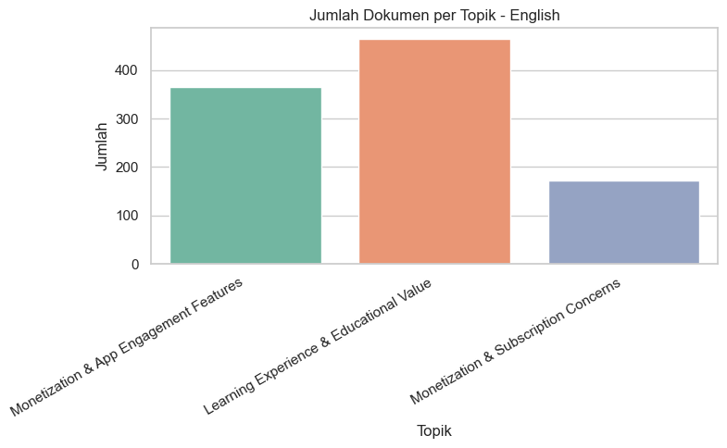 | 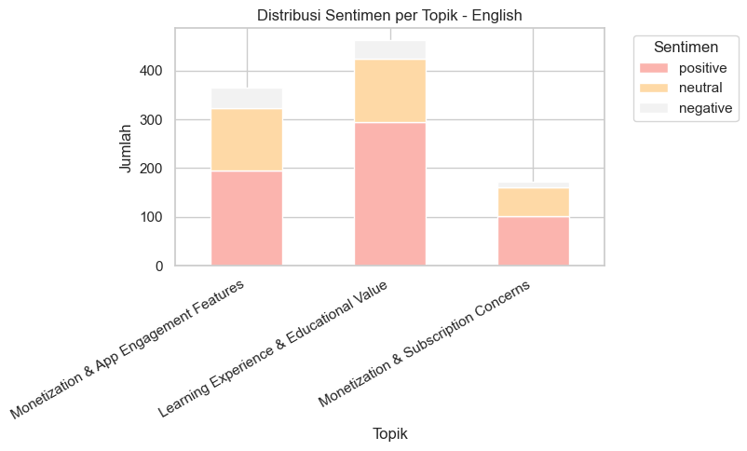
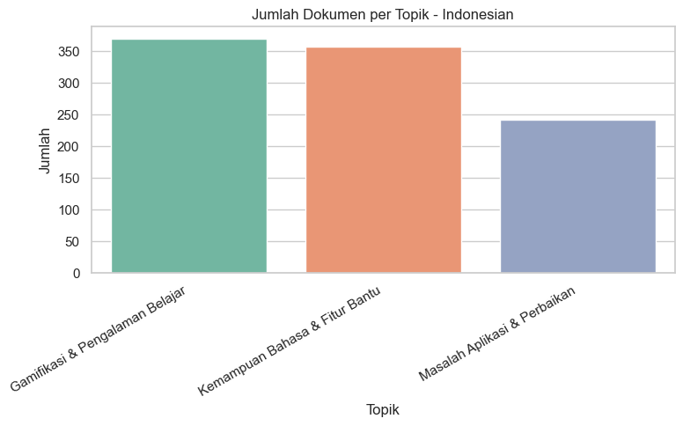 | 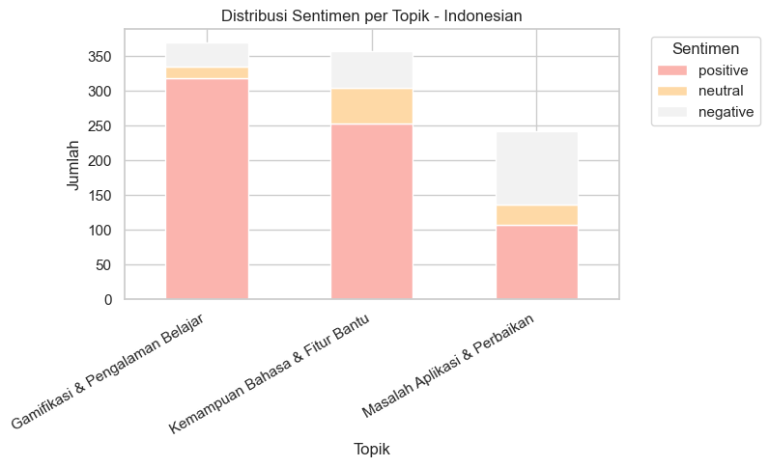
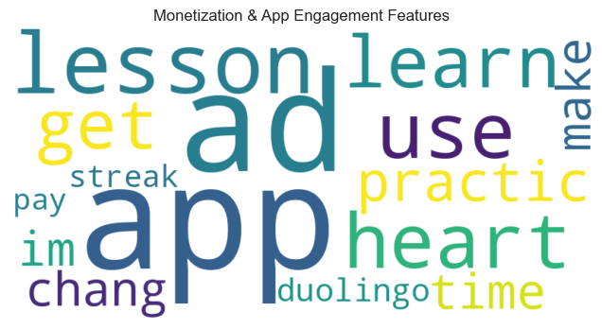  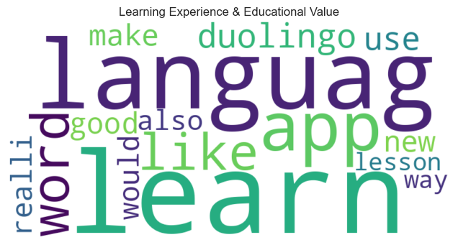  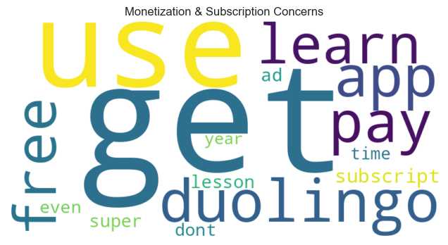 | 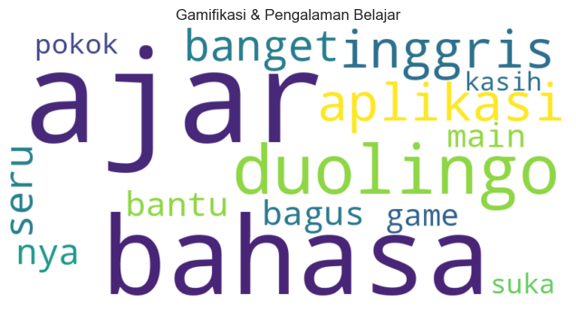  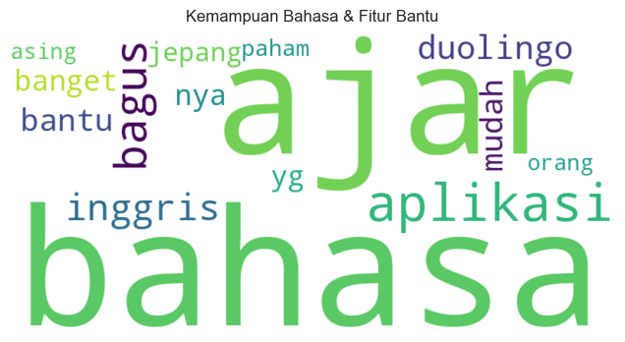  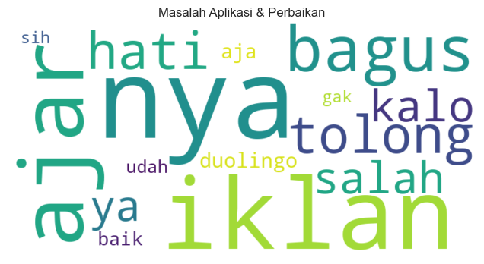

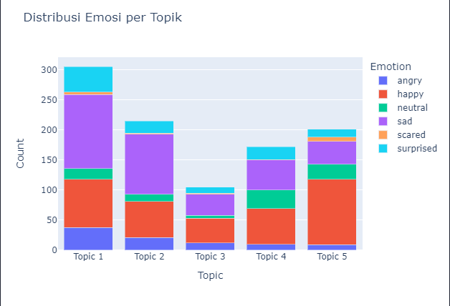
Analisis komprehensif terhadap ulasan pengguna aplikasi pendidikan di Google Play Store mengungkapkan tiga topik utama yang menjadi perhatian pengguna, yaitu pengalaman belajar, bug dan performa aplikasi, serta monetisasi. Hasil visualisasi word cloud menunjukkan fokus yang berbeda antara pengguna berbahasa Indonesia dan Inggris, dengan kata-kata dominan seperti "bahasa", "ajar", "duolingo" pada pengalaman belajar berbahasa Indonesia, dan "language", "learn", "use" pada pengalaman berbahasa Inggris, sementara aspek monetisasi ditandai dengan kata-kata seperti "use", "get", "free", "pay", dan "time", serta masalah teknis tercermin dalam kata-kata "tolong", "salah", dan "iklan". Analisis sentimen menggunakan model ROBERTA mengkonfirmasi bahwa pengalaman belajar menerima sentimen positif yang dominan (75%), sementara bug dan performa aplikasi mendapat sentimen negatif yang sangat tinggi (85%), dan monetisasi menunjukkan sentimen campuran dengan kecenderungan negatif (60%). Distribusi emosi pada Gambar 3 memperkuat temuan ini, dengan Topik 1 (kemungkinan pengalaman belajar) menunjukkan dominasi emosi "happy", Topik 2 (kemungkinan bug dan performa) memiliki proporsi emosi "angry" yang signifikan, sementara Topik 3 (kemungkinan monetisasi) menunjukkan distribusi emosi yang lebih merata. Korelasi kuat ditemukan antara pengalaman belajar dengan emosi positif, masalah teknis dengan emosi negatif seperti marah dan frustrasi, serta aspek monetisasi dengan emosi kekecewaan, yang semuanya mengindikasikan perlunya prioritas perbaikan pada aspek teknis aplikasi sambil mempertahankan kualitas pengalaman belajar dan mengevaluasi kembali strategi monetisasi untuk meningkatkan kepuasan dan retensi pengguna secara keseluruhan.

BAB V. KESIMPULAN DAN SARAN
Berdasarkan hasil analisis yang telah dilakukan pada penelitian ini, dapat disimpulkan bahwa terdapat berbagai topik yang dibahas dalam komentar pengguna, termasuk aspek fungsionalitas aplikasi, kualitas konten pendidikan, kemudahan penggunaan, performa teknis, serta aspek interaksi pengguna. Distribusi sentimen pada masing-masing topik menunjukkan variasi, dengan beberapa topik didominasi oleh sentimen positif seperti kualitas konten pendidikan, sedangkan topik lain seperti masalah teknis lebih banyak memiliki sentimen negatif. Analisis korelasi mengungkapkan adanya pola hubungan antara topik dan sentimen, di mana topik terkait kualitas konten cenderung berkorelasi positif dengan sentimen positif, sedangkan topik teknis berkorelasi dengan sentimen negatif. Hasil analisis ini juga telah divisualisasikan dalam dashboard interaktif yang memudahkan pemahaman distribusi topik, analisis sentimen, serta pola korelasi antara topik dan sentimen.
Sebagai saran, pengembang aplikasi dapat meningkatkan kualitas aplikasi dengan fokus pada topik yang memiliki sentimen negatif, terutama terkait masalah teknis dan performa. Selain itu, diperlukan evaluasi berkala pada konten pendidikan untuk memastikan kualitas tetap terjaga. Pengembangan fitur interaktif yang responsif juga dapat menjadi upaya untuk meningkatkan kepuasan pengguna. Peningkatan visualisasi dalam dashboard interaktif dapat dilakukan dengan menambahkan filter untuk mempermudah eksplorasi data.

KAJIAN PUSTAKA
- Education Apps Market Size, Share | Research Report to 2033, diakses Mei 6, 2025, https://www.globalgrowthinsights.com/market-reports/education-apps-market-110618
- Education Technology Market Size | Industry Report, 2030 - Grand View Research, diakses Mei 6, 2025, https://www.grandviewresearch.com/industry-analysis/education-technology-market
- (PDF) Examining the Usefulness of Customer Reviews for Mobile ..., diakses Mei 6, 2025, https://www.researchgate.net/publication/380664908_Examining_the_Usefulness_of_Customer_Reviews_for_Mobile_Applications
- The Role of App Update and User Feedback - ResearchGate, diakses Mei 6, 2025, https://www.researchgate.net/publication/375898188_The_Role_of_App_Update_and_User_Feedback
- The Importance of User Feedback in Mobile App Development - Wildnet Technologies, diakses Mei 6, 2025, https://www.wildnettechnologies.com/blogs/the-importance-of-user-feedback-in-mobile-app-development
- The Importance of Customer Feedback in Software Development for Better Results, diakses Mei 6, 2025, https://moldstud.com/articles/p-the-role-of-customer-feedback-in-software-development
- The role of digital user feedback in a user-centred development process in citizen science, diakses Mei 6, 2025, https://jcom.sissa.it/article/pubid/JCOM_1801_2019_A03/
- The Importance of User Feedback and Data in UX Design - UXmatters, diakses Mei 6, 2025, https://www.uxmatters.com/mt/archives/2023/12/the-importance-of-user-feedback-and-data-in-ux-design.php
- User Preferences for Content, Features, and Style for an App to Reduce Harmful Drinking in Young Adults: Analysis of User Feedback in App Stores and Focus Group Interviews, diakses Mei 6, 2025, https://pmc.ncbi.nlm.nih.gov/articles/PMC4897297/
- Why User Feedback Is So Important For Software Development - Forbes, diakses Mei 6, 2025, https://www.forbes.com/councils/forbesbusinesscouncil/2022/05/31/why-user-feedback-is-so-important-for-software-development/
- Analysing user reviews of interactive educational apps: a sentiment ..., diakses Mei 6, 2025, https://www.tandfonline.com/doi/abs/10.1080/10494820.2022.2086578
- Investigating the User Experience and Evaluating Usability Issues in AI-Enabled Learning Mobile Apps: An Analysis of User Review - The Science and Information (SAI) Organization, diakses Mei 6, 2025, https://thesai.org/Downloads/Volume14No6/Paper_2-Investigating_the_User_Experience_and_Evaluating_Usability_Issues.pdf
- Analysing user reviews of interactive educational apps: a sentiment analysis approach | Request PDF - ResearchGate, diakses Mei 6, 2025, https://www.researchgate.net/publication/361137667_Analysing_user_reviews_of_interactive_educational_apps_a_sentiment_analysis_approach
- Toward an autism-friendly environment based on mobile apps user feedback analysis using deep learning and machine learning models - PeerJ, diakses Mei 6, 2025, https://peerj.com/articles/cs-1442/
- Combining Topic Modeling, Sentiment Analysis, and Corpus Linguistics to Analyze Unstructured Web-Based Patient Experience Data, diakses Mei 6, 2025, https://pmc.ncbi.nlm.nih.gov/articles/PMC11669883/
- (PDF) Topic Modelling and Sentimental Analysis of Students' Reviews, diakses Mei 6, 2025, https://www.researchgate.net/publication/366659052_Topic_Modelling_and_Sentimental_Analysis_of_Students'_Reviews
- Enhancing sentiment analysis of online comments: a novel ... - PeerJ, diakses Mei 6, 2025, https://peerj.com/articles/cs-2542/
- BERT-LDA Review Insights - Kaggle, diakses Mei 6, 2025, https://www.kaggle.com/code/sushmasreekoneti/bert-lda-review-insights
- www.iaeng.org, diakses Mei 6, 2025, https://www.iaeng.org/IJCS/issues_v52/issue_2/IJCS_52_2_11.pdf
- Evaluating Topic Models with OpenAI Embeddings: A Comparative Analysis on Variable-Length Texts Using Two Datasets - ScholarSpace, diakses Mei 6, 2025, https://scholarspace.manoa.hawaii.edu/bitstreams/143a4fd0-baf7-4804-82e9-4e2838bcde44/download
- Analyzing Sentiments Regarding ChatGPT Using Novel BERT: A Machine Learning Approach - MDPI, diakses Mei 6, 2025, https://www.mdpi.com/2078-2489/14/9/474
- (PDF) Analyzing Sentiments Regarding ChatGPT Using Novel BERT Model - ResearchGate, diakses Mei 6, 2025, https://www.researchgate.net/publication/373417698_Analyzing_Sentiments_Regarding_ChatGPT_Using_Novel_BERT_Model
- A Comparative Analysis of the Interpretability of LDA and LLM for ..., diakses Mei 6, 2025, https://digitalcommons.tamusa.edu/cgi/viewcontent.cgi?article=1025&context=pubs_faculty
- Performing Review Sentiment Analysis: A Step-by-Step Guide - MetricsCart, diakses Mei 6, 2025, https://metricscart.com/insights/review-sentiment-analysis/
- What Is Sentiment Analysis? A Comprehensive Guide for 2025 | Vonage, diakses Mei 6, 2025, https://www.vonage.com/resources/articles/sentiment-analysis/
- Sentiment Analysis Guide: Understanding Customer Emotions - Qualaroo, diakses Mei 6, 2025, https://qualaroo.com/blog/what-is-sentiment-analysis/
- Identifying and resolving conflict in mobile application features ..., diakses Mei 6, 2025, https://pmc.ncbi.nlm.nih.gov/articles/PMC11400956/
- Sentiment Analysis on 'HelloTalk' App Reviews Using NRC Emotion Lexicon and GoEmotions Dataset - of DSpace, diakses Mei 6, 2025, https://dspace.kci.go.kr/handle/kci/2150156
- Emotion Detection: Deriving Sentiments from Customer Feedback, diakses Mei 6, 2025, https://www.zonkafeedback.com/blog/emotion-detection
- Emotion Analysis: Definition and Use-cases - Delve AI, diakses Mei 6, 2025, https://www.delve.ai/blog/emotion-analysis
- Feedback from an AI-driven tool improves teaching, Stanford-led research finds, diakses Mei 6, 2025, https://ed.stanford.edu/news/feedback-ai-driven-tool-improves-teaching-stanford-led-research-finds
- Litmaps | Your Literature Review Assistant, diakses Mei 6, 2025, https://www.litmaps.com/
- Edu Apps, diakses Mei 6, 2025, https://www.eduappcenter.com/
- Digital tools for real-time data collection in education, diakses Mei 6, 2025, https://www.brookings.edu/articles/digital-tools-for-real-time-data-collection-in-education/
- Building a Local Deep Research Application with Firecrawl and Streamlit, diakses Mei 6, 2025, https://www.firecrawl.dev/blog/deep-research-application-firecrawl-streamlit
- Ultimate Guide to App Store Review Analysis in 2025 [5 Tools Inside] - AppFollow, diakses Mei 6, 2025, https://appfollow.io/blog/app-store-review-analysis
- Usage Tracking Online Subscriptions | ResearchMonitor - TRG Screen, diakses Mei 6, 2025, https://www.trgscreen.com/usage-management-system/researchmonitor-usage-tracking-online-subscriptions
- Real-Time Feedback through Continuous Monitoring in Testing ..., diakses Mei 6, 2025, https://moldstud.com/articles/p-leveraging-continuous-monitoring-for-real-time-feedback-in-software-testing
- The Future Is Now: Real-Time Monitoring And Its Implications - EmpMonitor, diakses Mei 6, 2025, https://empmonitor.com/blog/real-time-monitoring-implication/
- Digital Feedback: Transforming Data into Actionable Strategies, diakses Mei 6, 2025, https://www.zonkafeedback.com/blog/digital-feedback
- Streamlit Part 5: Mastering Data Visualization and Chart Types ..., diakses Mei 6, 2025, https://dev.to/jamesbmour/streamlit-part-6-mastering-data-visualization-and-chart-types-kip
- A Straightforward Tutorial of Streamlit - viso.ai, diakses Mei 6, 2025, https://viso.ai/deep-learning/streamlit-tutorial/
- Streamlit in Snowflake, diakses Mei 6, 2025, https://www.snowflake.com/en/product/features/streamlit-in-snowflake/
- Text Analytics with SEC Filings - Custom CSS! - Show the Community! - Streamlit, diakses Mei 6, 2025, https://discuss.streamlit.io/t/text-analytics-with-sec-filings-custom-css/95137
- Explore TextViz Studio - Onestop shop for advanced text analysis ..., diakses Mei 6, 2025, https://discuss.streamlit.io/t/explore-textviz-studio-onestop-shop-for-advanced-text-analysis-and-data-visualization/87662
- TextViz Studio, diakses Mei 6, 2025, https://textvizstudio.streamlit.app/
- Build an Emotion Classifier App with NLP using Python and Streamlit - Toolify.ai, diakses Mei 6, 2025, https://www.toolify.ai/ai-news/build-an-emotion-classifier-app-with-nlp-using-python-and-streamlit-2754501
- Live Twitter Sentiment Analysis and Interactive Visualizations with PyLDAvis using Streamlit - IRJET, diakses Mei 6, 2025, https://www.irjet.net/archives/V10/i7/IRJET-V10I7162.pdf
- NLP Project - Emotion In Text Classifier App with Streamlit and Python - YouTube, diakses Mei 6, 2025, https://www.youtube.com/watch?v=tLsg01D6k6g
- Streamlit Topic Modeling | Dr. Bryan Patrick Wood's Website, diakses Mei 6, 2025, https://bpw1621.com/archive/streamlit-topic-modeling/
- New deepinsightcoder/customer-sentiment-analysis Streamlit App - Show the Community!, diakses Mei 6, 2025, https://discuss.streamlit.io/t/new-deepinsightcoder-customer-sentiment-analysis-streamlit-app/83726
- Education Apps Market to Grow by USD 6.08 Billion (2025-2029), Boosted by Government Initiatives for Digital Learning, AI Impact on Market Trends - Technavio - PR Newswire, diakses Mei 6, 2025, https://www.prnewswire.com/news-releases/education-apps-market-to-grow-by-usd-6-08-billion-2025-2029-boosted-by-government-initiatives-for-digital-learning-ai-impact-on-market-trends---technavio-302370191.html
- Education Apps Market to Grow by USD 6.08 Billion (2025-2029), Government Initiatives for Digital Learning Drive Growth, AI-Driven Market Transformation - Technavio - PR Newswire, diakses Mei 6, 2025, https://www.prnewswire.com/news-releases/education-apps-market-to-grow-by-usd-6-08-billion-2025-2029-government-initiatives-for-digital-learning-drive-growth-ai-driven-market-transformation---technavio-302340990.html
- Education Apps Market Research Report Forecast 2034 | MRFR, diakses Mei 6, 2025, https://www.marketresearchfuture.com/reports/education-apps-market-22388
- Education App Revenue and Usage Statistics (2025) - Business of Apps, diakses Mei 6, 2025, https://www.businessofapps.com/data/education-app-market/
- The Growing Educational Equipment and Software Market: Trends, Insights, and Future Directions - BCC Research Blog, diakses Mei 6, 2025, https://blog.bccresearch.com/the-growing-educational-equipment-and-software-market-trends-insights-and-future-directions

